Розробка інтегрованого заняття

(художня література, зв’язне мовлення,соціально-моральний розвиток, малювання)

Тема: «Читання казки І.Франка «Мурко і Бурко»

Мета: знайомити дітей з дитинством та творчістю І. Франка – видатного українського письменника. Продовжувати знайомити з жанром – літературна казка ( «Мурко і Бурко» ) та її жанровими особливостями (оживлення тварин). Розвивати вміння відповідати на запитання різного характеру за змістом казки, спрямовані на з’ясування мотивів учинки дій. Вчити розуміти мораль казки - «Хитрістю жити — ворогів нажити». Визначати початок і кінець казки за ілюстраціями. Розвивати біном фантазії під час завдання «Зміни кінцівку казки». Викликати бажання створювати сінквейн за казкою. Вчити дітей створювати образ песика на основі обведеної долоні. Розвивати мовлення, дрібні м’язи пальців, викликати інтерес до літератури, прищеплювати любов до української мови.

Матеріал: портрет І.Франко,

казки І.Франко для дітей,

казка «Мурко і Бурко», ілюстрації до казки,

малюнок до вірша С.Сокирки «Жовтень»

вірш Л. Костенко «Вже брами літа замикає осінь»

вірш П.Воронько «Їжачок – хитрячок»

вірш С. Сокирки «Жовтень»

папір, прості олівці, гуаш, баночки з водою, пензлики, серветки.

Хід заняття:

Організаційний момент.

Рідний край, де живемо,

Україною звемо.

Вихователь:

Український край – край чудовий та різнобарвний, багатий на землі та самобутні таланти. Ми з вами вчили багато віршів, написаних нашими славетними співвітчизниками, митцями поетичного слова. Згадаймо, яких українських поетів ми знаємо (Т. Шевченко, Л. Українка. Л. Костенко, П. Воронько).

Діти читають вірші:

Л. Костенко «Вже брами літа замикає осінь»

(хорове читання)

Задощило. Захлюпало. Серпень випустив серп.   
Цвіркуни й перепілочки припинили концерт.  
  
Чорногуз поклонився лугам і лісам..  
Відлітаючи в Африку, пакував чемодан.  
  
Де, ти літо, поділось, куди подалось?  
Осінь, ось вона осінь! Осінь, ось вона, ось!  
  
Осінь брами твої замикала вночі.  
Погубила у небі журавлині ключі.

П. Воронько «Їжачок – хитрячок»

( читання супроводжується рухами)

Їжачок - хитрячок  
Із голок та шпичок  
Пошив собі піджачок.  
І у тому піджачку  
Він гуляє по садку.  
Натикає на голки  
Груші, яблука, сливки.

І до себе на обід   
Він скликає цілий рід.

С. Сокирка «Жовтень»

(*читання вірша за малюнком)*

В лісі Жовтень спочивав

В золотім віночку.

Другу – клену вишивав

Золотом сорочку.

А березі вже купив

Сукню золотисту,

На калину начепив

Вогняне намисто.

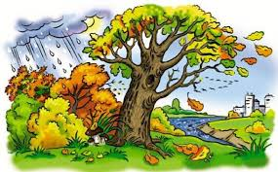

В лісі Жовтень спочивав В золотім віночку

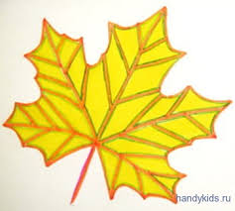

Другу – клену вишивав А Березі вже купив На калину начепив

Золотом сорочку. Сукню золотисту Вогняне намисто.

Вихователь: Сьогодні я хочу познайомити вас ще з однією визначною особистістю - Іваном Франком. Погляньте на його портрет! ( *Діти розглядають портрет*).

Як ви гадаєте, якою людиною був Іван Франко? *(доброю, розумною)*

Розповідь вихователя про дитинство та творчість І.Я.Франко

Іван Франко народився в мальовничому селі на Дрогобиччині. На жаль, батьківська хата І.Франка не збереглася, але за описом письменника, її відновили. Хата була невелика, під солом’яною стріхою ( тобто дах був зроблений із соломи). В хаті було дві кімнати, глиняна піч. На подвір’ї – шопа – шпихлір (сарай, де зберігали зерно), кузня, посередині – Франкова криниця.

Село, в якому виріс Іван Франко, простягнулося вздовж річки Збір. Довкола села – царство лісу. Іван Франко виростав серед природи, змалечку ходив до лісу й серед друзів вирізнявся особливими здібностями: швидко знаходив гриби, вмів ловити рибу руками.

Ще маленьким Іван полюбив казки. Мов зачарований, міг слухати казки про тварин, які розповідала йому мати, але згодом багато казок доводилося йому чути від сільських оповідачів – дідусів та бабусь.

Ставши письменником, Іван Франко створював не лише твори для дорослих, але не забував і про дітей. Він написав багато казок , які ми з задоволенням читаємо. (продемонструвати видані казки І Франко: збірка «Коли звірі могли говорити» ( "Лисичка-черничка", "Вовк, Лисиця і Осел", "Старе добро забувається", "Як звірі правувалися з людьми", "Байка про байку", "Як синиця хотіла море спалити", "Фарбований Лис", "Мурко і Бурко", "Три міхи хитрощів",  "Війна між Псом і Вовком", "Лисичка-кума", Лисичка і Журавель", "Королик і Ведмідь", "Ворона і Гадюкаи", "Заєць та Ведмідь", "Лис і Дрозд", "Вовк - старшина", "Заєць та іжак", "Як лисиця сама себе перехитрила", "Лисичка і Рак", "Осел і Лев")

Як ви гадаєте, чому і дорослі і діти полюбляють читати казки І.Франко?

Казки Івана Яковича Франко вчать нас бути чесними, правдивими, прищеплюють любов до рідної природи, розвивають цікавість і допитливість. заставляють сміятися і думати, розбуджують цікавість та увагу до явищ природи.

Фізкультхвилинка :

Україна! ( розводять руки в сторони ) )

Рідний край!(( піднімають руки вгору )

Поле, річка, ( повороти тулуба вліво-вправо з розведеними руками)

Синій гай. ( присідають )

Любо стежкою іти ( ходьба )

Тут живемо я і ти! ! ( діти беруться за руки і піднімають їх вгору )

Читання казки І.Я. Франко «Мурко і Бурко»:

Був собі в одного господаря Кіт Мурко , а у другого - Пес Бурко. Хоч то Пес і Кіт звичайно не люблять один другого, та Мурко з Бурком із самого малку були великі приятелі.

От одного разу, саме в жнива, коли всі з дому позабиралися в поле, бідний Мурко ходив голодний по подвір’ї і муркотів дуже жалібно. Рано господиня, вибираючися в поле, забула дати йому їсти — значить, прийдеться бідному терпіти аж до вечора. До лісу було далеко йти, у стрісі воробчиків не чутно ніяких, що тут бідному Муркові на світі божім робити?

«Ей, — подумав він собі, — он там у сусіда на шпихлірі голуби водяться. Я колись лиш одним оком заглянув: у двох гніздах є молоді голуб’ята, такі ситі та гладкі, як подушечки. От би мені таке одно голуб’ятко в пригоді стало! Та ба, Бурко по подвір’ї ходить, шпихліра стереже. Хоч то ми з ним і приятелі, та я то добре знаю, що на шпихлір він мене не пустить. Нема що й говорити з ним про се. Зовсім собача вірність у нього!»

Але голод не тітка. Муркові чимраз гірше докучав порожній живіт, от він і почав міркувати, як би то здурити Бурка та спровадити його геть із подвір’я. При голоднім животі швидко думки йдуть до голови. От за малу хвилю мій Мурко біжить до Бурка мов не знати з якою доброю новиною.

— Слухай, Бурцю, — кричить здалека. — Приношу тобі добру вістку. Ось власне тепер я сидів за селом на високій липі, — знаєш, там на роздорожжі коло хреста. Сиджу собі та чатую на воробчиків, коли бачу, а з сусіднього села біжить межею якийсь пес і несе в зубах ковбасу — та таку довжезну, що оба кінці геть поза ним землею волочаться. Приніс під липу, оглянувся довкола, чи не підглядає хто, живенько випорпав під коренем добру яму, запорпав ковбасу, ще й каменем на знак привалив та й побіг. От така-то благодать! Я ледво всидів на липі, так мені запах до носа вдарив. Та що з того, не міг я поживитися нею, бо камінь тяжкий та й глини, бестія, напорпав багато. То, може би, ти, братику...

Ще Мурко й не скінчив своє оповідання, коли Бурко зірвався на рівні ноги і, мов вихор, полетів за село під липу шукати ковбаси. Він, бідний, також не дуже до переситу наїдався, м’яса рідко й нюхав, а ковбаса хіба в сні часом йому приснилася. А тут на тобі, така ласка божа під липою закопана, ще й каменем привалена! Драпнув Бурко так, що аж закурілося за ним. А Муркові тільки того й треба було. Не тратячи ані хвилі часу, він горі углом видряпався на шпихлір, вибрав собі котре найтовстіше голуб’ятко, вхопив його в зуби, загриз та й гайда з ним до своєї хати. Там він виліз на загату, положив голуб’ятко перед себе та почав хрупати, радісно муркотячи. Тим часом Бурко прибіг до липи, шукає, нюхає, порпає — нема ані каменя, ані глини, а ковбаси й духу не чути. Вертає, бідний, мов із лихого торгу додому та й біжить просто на Муркове обійстя, щоби пожалуватися приятелеві, пощо його здурив. Та, ставши за углом, він почув, як Мурко, облизуючися від крові з голуб’ятка, балакає сам до себе:

— Ото дурень той Бурко! Він десь тепер, певно вганяє попід липу, язик висолопивши, та шукає ковбаси, а не знає, що я його голуб’ятком так славно пообідав!

Дряпнула Бурка по серці така фальшивість приятеля, завзявся відплатити йому. Усміхаючись, він підійшов до загати та й мовить:

— Ей, Мурку, Мурку! Ти гадаєш, що ти мене здурив, що я повірив твоїй байці про ту ковбасу? А я сидів за плотом і бачив, як ти з нашого шпихліра голуб’ятко взяв. Та пощо тобі від мене критися? Чому було не сказати просто? Хіба я приставлений голуб’ят пильнувати? Се не моя худоба. Я й сам був би не від того, щоб часом одно-друге схрупати. От взяти.

Дуже втішився Мурко, чуючи таку мову, бо, звісно, злому завсіди радісно, коли пізнає, що й другий, кого він мав за чесного, такий самий злодій, як і він. І скочив хоч і зараз. Ану, ходи та подай ще й мені одно, а собі можеш і ще одно Мурко з загати, щоби привітатися з Бурком, та сей в тій хвилі хап його за карк і роздер.

Запитання за змістом казки:

Хто такий Мурко, а хто – Бурко?

Які відносини були у Мурка з Бурком?

Що хотів зробити Мурко, коли господиня забула дати йому їсти?

Чому він не міг зробити те, що хотів?

Розкажіть,яку вигадку придумав Мурко?

Чи повірив йому Бурко і що він зробив?

Що зробив Мурко, коли Бурко побіг за село?

Чи знайшов Бурко те, що шукав?

Що побачив Бурко, коли повернувся?

Про що балакав Мурко сам з собою?

Хто пам’ятає ці слова, з якою інтонацією ви б їх вимовили?

Що сказав Бурко Муркові.? Яким тоном він це сказав?

Як вчинив Бурко?

Як ви думаєте, чому він так вчинив?

Як закінчилася казка?

Завдання «Зміни кінцівку казки»

(Мурко пообіцяв, що більше так не робитиме, Бурко пробачив Мурка і вони знову стали друзями*)*

Розглядання ілюстрацій:

Яка ілюстрація підходить до початку казки, а яка до

кінцівки? (відповіді дітей)

Спочатку вони приятелювали, а потім….(посварилися).

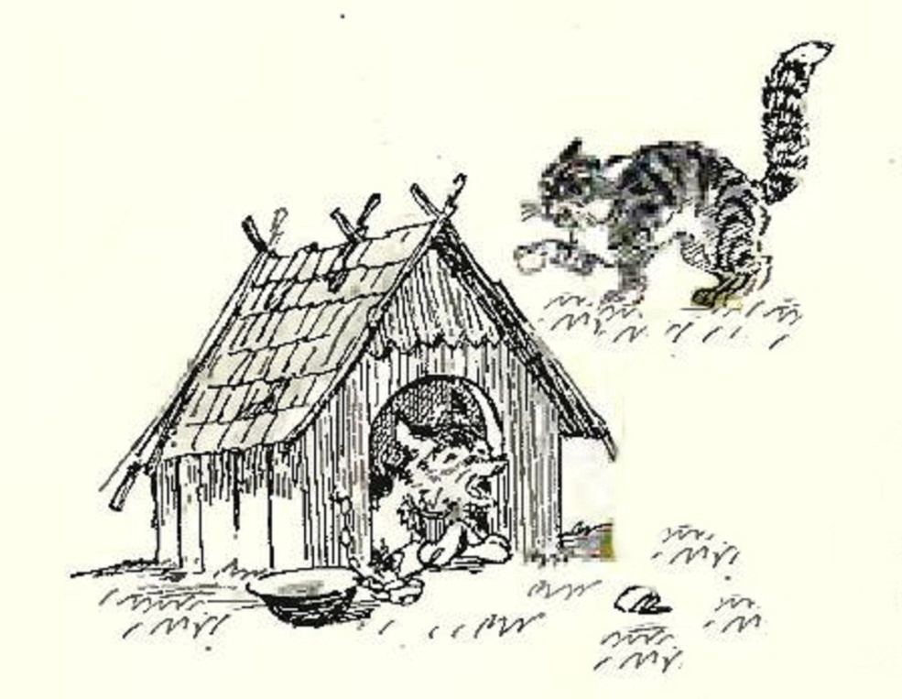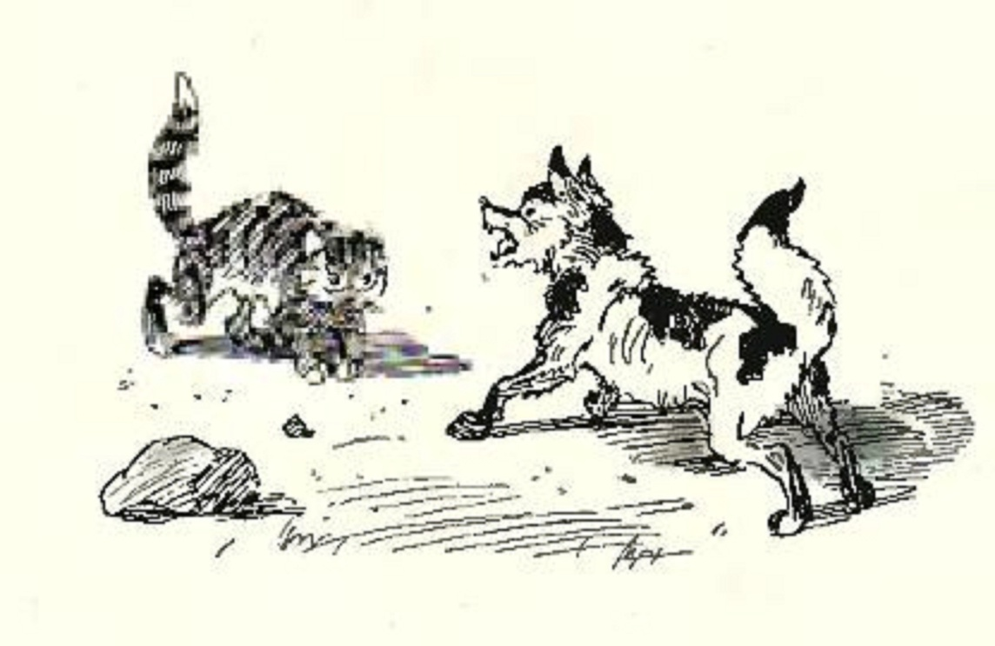

Сподобалася вам казка? А ви запам’ятали, хто написав казку «Мурко і Бурко»? Так, у казки «Мурко і Бурко» є автор - І.Франко, тому її називають авторською, або літературною і, як в справжній казці, тварини в ній вміють розмовляти і вчиняти різні дії. Під образами тварин висміюються люди з їх недоліками: жадібністю, нечемністю, хитрощами, лінощами). У казках тварини з цими рисами характеру завжди покарані.

У народі ніколи не цінують людей, які живуть хитрощами, обма­ном, за чужий рахунок. Як би не маскував свою підступність, а правда завжди стане відомою, і тоді шахраю не поздоровиться. Казка І.Франко вчить, що в громаді треба жити за законами громади. В народі кажуть: «Хитрістю жити – ворогів нажити». «Виводити на чисту воду», тобто дізнатися правду.

З ким би ви хотіли заприятелювати з Бурком чи Мурком? Спробуймо намалювати портрет Бурка!

Пояснення і показ виконання роботи.

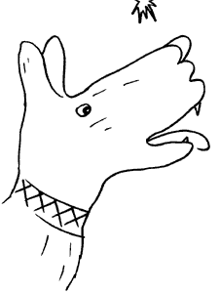

Пальчикова гімнастика.

Сороконіжки, сороконіжки, (ходьба пальчиками в різному темпі

Ми маєм гарні, швиденькі ніжки. по столу)

Прямуєм ми до павучка, (»ходьба» пальчиками вперед)

А він снує все без кінця. ( пучками пальців робити хаотичні рухи)

Так, так, так, так ! (стискати і розправляти пальці)

Дивуємось, який мастак. ( почергово з’єднувати пальці обох рук)

Комарик – справжній витівник ( схрещують мізинці і вивертають руки,

піднімають вгору)

Від павучка звичайно втік! (піднімають і швидко опускають руки)

На все це спогляда пухничка,

Яскрава, гарна гусеничка. («хвильки» почергово правою і лівою рукою)

А ми спостерігаємо і вправу припиняємо! (розведення рук в сторони і оплеск)

(Діти малюють)

Сінквейн:

1. Казка «Мурко і Бурко»
2. Цікава, повчальна.
3. Розповідає, знайомить, вчить.
4. «Хитрістю жити – ворогів нажити».
5. Учитель.

Гра «Так чи ні»

Вихователь задає питання за змістом заняття, які передбачають відповідь «так» або «ні», якщо має бути відповідь «так» - треба підстрибнути , якщо «ні» - присісти.

Література :

1. Програма розвитку дитини дошкільного віку «Українське дошкілля»

О.І. Білан; за заг. ред.. О.А. Низковської «Мандрівець», 2017 – 256 с.

2. Платон Воронько «Ніколи не хвались» Вірші для дітей. Київ, «Веселка», 1985, 18 с.

3. Ліна Костенко «Бузиновий цар» Вірші. Київ. «Веселка», 1987.

4. К.П.Крутій, О.П. Кулинич, Н.В Погрібняк «Конспекти занять із художньо- мовленнєвої діяльності дітей середнього віку», ЛІПС, 2012, - 200 с., ст..24

5. . Іван Франко «Коли ще звірі говорили», Київ. «Веселка», 1976

Затверджено

на засіданні науково-методичної

ради РМК від "__" _____________року

**Картка - опис**

**цифрового освітнього ресурсу на заповнення**

**«Колекції цифрових освітніх ресурсів»**

|  |  |
| --- | --- |
| 1. Назва ресурсу | Читання казки І.Я. Франка «Мурко і Бурко» |
| 1. Анотація | Інтегроване заняття ( художня література, зв’язне мовлення,соціально-моральний розвиток, малювання) |
| 1. Тип ресурсу | Конспект заняття |
| 1. Автор(и), посада | Тягло І.О., вихователь |
| 1. Предметна область | Дощкільна освіта |
| 1. Бібліографічне посилання | Програма розвитку дитини дошкільного віку «Українське дошкілля» |
| 1. Бібліографічний розділ | Освітня лінія «Дитина в соціумі», Освітня лінія «Дитина у світі культури», Освітня лінія «Мовлення дитини» |
| 1. Клас | Різновікова група (5 – 6 – й рік життя) |
| 1. Аудиторія | вихователі |
| 1. Рік видання ресурсу | 2018 |
| 1. Кількість сторінок | 11 |
| 1. Джерело | Гожулівський НВК |
| 1. Мова ресурсу | українська |
| 1. Ключові слова | І.Я. Франко, казка «Мурко і Бурко» |

Я даю згоду на розміщення матеріалів на офіційному веб-сайті відділу освіти (<http://rvo.pl.ua>) та на вільне використання цих матеріалів у навчально-виховному процесі іншими користувачами мережі.

**______________**

(дата)( підпис автора розробки)